Pressemelding: Mearrasápmelaš / Sjøsame- Nytt album fra Johan Sara jr.

Tiden er inne for å hedre den sjøsamiske befolkningen langs kysten av Nord-Norge.
De norske myndighetenes fornorskningspolitikk rammet spesielt hardt den sjøsamiske befolkningen.
Fra 1850 og langt ut på 1900-tallet skulle samene assimileres i det norske samfunnet. Denne fornorskningspolitikk iverksatt av norske myndigheter, rammet spesielt hardt den sjøsamiske befolkningen. Deres kultur ble i stor grad visket ut, og i ettertid som følge av assimileringen, har den samiske identiteten og kulturen vært skambelagt.
Joiketradisjonen er også nesten helt visket bort, med bare noen få gjenlevende fragmenter vi kjenner til.

Denne utgivelsen, den første i en trilogi, er satt i en sjøsamisk kontekst, og søker den opprinnelige sjøsamiske joiken. Den utgis på vinyl og strømming, og inneholder 2 lange verk. (En på hver side). Trilogien er et større sammenhengende kunstprosjekt på vinyl, coverdesignet også er en del av.

Johan Sara jr. er joiker, komponist og musiker og har sjøsamisk bakgrunn og er født og oppvokst i Alta og på Stjernøya. Hans familie drev med reindrift og hadde sommerbeite på Stjernøy, men fastboende i Alta der de hadde vinterbeite.
Med dette albumet ønsker han å belyse og sette fokus på den samiske befolkningen bosatt ved kysten.
Kulturhistorisk drev samene ved kysten med kombinasjonsbruk som reindrift, jordbruk og fiske.

Gjennom musikken søker vi etter å skildre, og reflektere over kysten sett fra et samisk perspektiv. Verkenes lengde står i kontrast til den travle tiden vi lever i. De dveler og endres langsomt, slik lyset og været endres i fjordene og langs kysten.
Denne utgivelsen er i utgangspunkt
basert på de 3 instrumentene vi kjenner til i samisk musikk; stemme, fløyte og trommer. Denne utgivelsen er i utgangspunkt
basert på de 3 instrumentene.

Med seg har Johan Sara jr. to fremragende musikere: Erik Håkon Halvorsen på tangenter, og Stein Inge Brækhus på trommer og perc. Sammen har de utarbeidet et tett og lyttende samspill, basert på improvisasjon; lavt og høyt, stille og storm, kjærlighet og styrke. dypt og inderlig.
Joiken undersøkes med ulik stemmebruk og variasjoner i et klingende landskap basert på samisk filosofi og mytologi.

Gjestemusiker på div fløyter fra Tyrkia er, Serdar Kastelli
Produsent, art work, coverdesign på albumet er Johan Sara jr.
Utgivelsen er støtte av sametinget.
Kontakt: Johan Sara jr., tlf. (+47) 976 18383. E-post: johansara@gmail.com www.stierdna.com
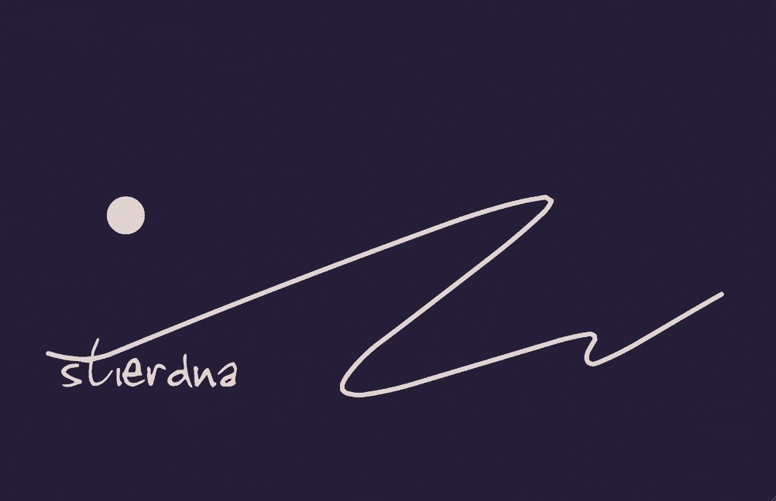
STI19 CD All rights reserved © & P 2023 STIERDNA, pb 95,N-9525 Máze www.stierdna.com johansara@gmail.com Stierdna facebook RLabel www.musikkoperatorene.no

